Завуч по учебной работе:

ФИО учителя: |  |  |  | Количество присутствующих:  Количество отсутствующих:
Дата:
Класс: 1
Тема урока |  | Тема: Приветствие
Цели обучения, которые достигаются на данном уроке (ссылка на учебную программу) |  | 1.1.1.1 внимательно слушать, понимать речь и правильно реагировать на нее (использование мимики и жестов, выполнение действий)
Цели урока
Критерии успеха |  | -понимать слова по теме;  -понимать содержание текста;
Межпредметные связи |  | Раздел связан с предметами «Познание мира», «Казахский язык», «Искусство».
Предварительные знания |  | Учащиеся должны знать слова и фразы по теме.
Ход урока
Запланированные этапы урока | Запланированная деятельность на уроке |  |  |  |  | Ресурсы
Начало урока  10 минут | Приветствие.  Здравствуй,солнце золотое!  Здравствуй,небо голубое!  Здравствуй,вольный ветерок!  Здравствуй, маленький дубок!  Мы живём в одном краю-  Всех я вас приветствую! |  |  |  |  | http://posnayko.com.
Середина урока  15 минут | №1 Послушай внимательно диалог «Знакомство» и повтори.    №2 Скажите слова приветствия учителю и друг другу. |  |  |  |  | Электронные учебники
Разминка  5 минут | Учись отчётливо произносить звуки.  ОЙ – ОЙ – ОЙ –это ластик твой?  АЙ – АЙ – АЙ – наступил теплый май.  ЕЙ – ЕЙ – ЕЙ – приходи скорей. |  |  |  |  | https://infourok.ru/material.html?mid=115733
Конец урока  10 минут | Подведение итогов.  Рефлексия  - Графическая: на доске таблица со знаками  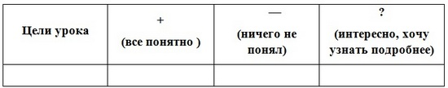 |  |  |  |  | Рефлексия
Дифференциация – каким образом Вы планируете оказать больше поддержки? Какие задачи Вы планируете поставить перед более способными учащимися? |  |  | Оценивание – как Вы планируете проверить уровень усвоения материала учащимися? |  | Дополнительная информация
Межучебные связи
Проверка соблюдения правил охраны здоровья и безопасности
ИКТ связи
Связи значений

Завуч по учебной работе:

ФИО учителя: |  |  |  | Количество присутствующих:  Количество отсутствующих:
Дата:
Класс: 1
Тема урока |  | Тема: Автопортрет
Цели обучения, которые достигаются на данном уроке (ссылка на учебную программу) |  | 1.1.1.1 внимательно слушать, понимать речь и правильно реагировать на нее (использование мимики и жестов, выполнение действий)
Цели урока
Критерии успеха |  | -понимать слова по теме;  -понимать содержание текста;
Межпредметные связи |  | Раздел связан с предметами «Познание мира», «Казахский язык», «Искусство».
Предварительные знания |  | Учащиеся должны знать слова и фразы по теме.
Ход урока
Запланированные этапы урока | Запланированная деятельность на уроке |  |  |  |  | Ресурсы
Начало урока  10 минут | Приветствие.  Утром встаём с детьми в круг и говорим:  Здравствуй правая рука-протягиваем вперёд,  Здравствуй левая рука- протягиваем вперёд,  Здравствуй друг-  берёмся одной рукой с соседом,  Здравствуй друг-  берёмся другой рукой,  Здравствуй, здравствуй дружный круг-  качаем руками.  Мы стоим рука в руке, вместе мы большая лента,  Можем маленькими быть-приседаем,  Можем мы большими быть-встаём,  Но один никто не будет |  |  |  |  | http://posnayko.com.
Середина урока  15 минут | №1 Это автопортрет Даши. Посмотри и послушай, что она нарисовала. Повтори.  №2 Рассмотри автопортрет Антона.  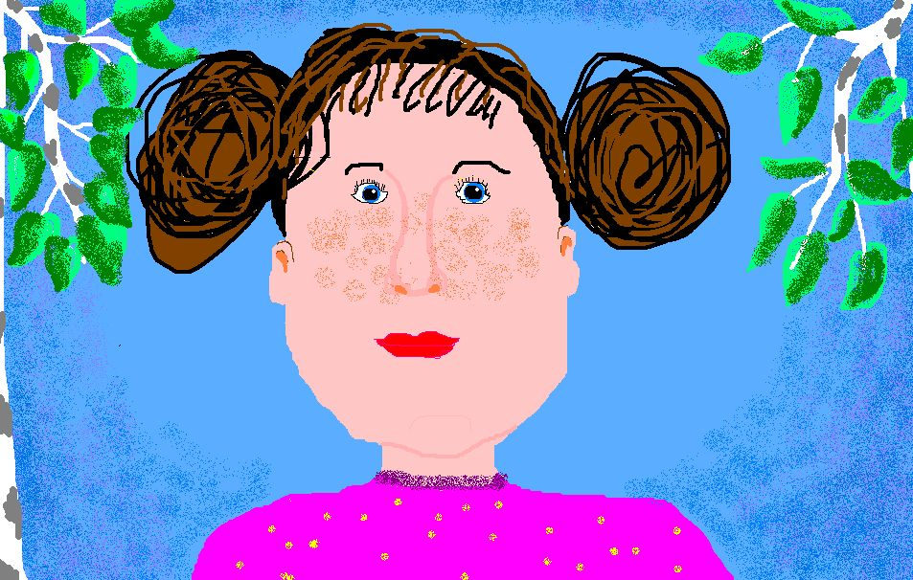 |  |  |  |  | Электронные учебники
Разминка  5 минут | Читай скороговорку быстро,  не ошибайся.  ТАЩИЛ АВДЕЙ МЕШОК ГВОЗДЕЙ,  ТАЩИЛ АВДЕЙ МЕШОК ГРУЗДЕЙ.  АВДЕЙ ГОРДЕЮ ДАЛ ГВОЗДЕЙ.  ГОРДЕЙ АВДЕЮ ДАЛ ГРУЗДЕЙ |  |  |  |  | https://infourok.ru/material.html?mid=115733
Конец урока  10 минут | Подведение итогов.  Рефлексия  - Анкета  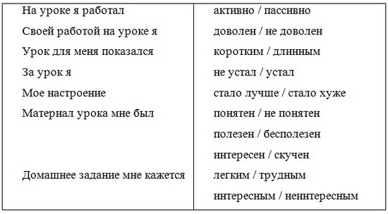 |  |  |  |  | Рефлексия
Дифференциация – каким образом Вы планируете оказать больше поддержки? Какие задачи Вы планируете поставить перед более способными учащимися? |  |  | Оценивание – как Вы планируете проверить уровень усвоения материала учащимися? |  | Дополнительная информация
Межучебные связи
Проверка соблюдения правил охраны здоровья и безопасности
ИКТ связи
Связи значений

Завуч по учебной работе:

ФИО учителя: |  |  |  | Количество присутствующих:  Количество отсутствующих:
Дата:
Класс: 1
Тема урока |  | Тема: Автопортрет
Цели обучения, которые достигаются на данном уроке (ссылка на учебную программу) |  | 1.1.1.1 внимательно слушать, понимать речь и правильно реагировать на нее (использование мимики и жестов, выполнение действий)
Цели урока
Критерии успеха |  | -понимать слова по теме;  -понимать содержание текста;
Межпредметные связи |  | Раздел связан с предметами «Познание мира», «Казахский язык», «Искусство».
Предварительные знания |  | Учащиеся должны знать слова и фразы по теме.
Ход урока
Запланированные этапы урока | Запланированная деятельность на уроке |  |  |  |  | Ресурсы
Начало урока  10 минут | Приветствие.  Здравствуй, солнце!  Здравствуй, небо!  Здравствуй, вся моя Земля!  Мы проснулись очень рано,  И приветствуем тебя! |  |  |  |  | http://posnayko.com.
Середина урока  15 минут | №1 Рассмотри автопортреты. Послушай. Повтори и запомни.  №2 Чем отличаются портреты Асель и Саната? Назови.  №3 Послушай стихотворение.  №4,№5,№6 |  |  |  |  | Электронные учебники
Разминка  5 минут | Прочитай цепочки слов.  Назови, кто это.  Чиж – клёст – синица – стриж – сорока.  Носорог–обезьяна–кенгуру - крокодил.  Щенок – телёнок – ягнёнок – цыплёнок – утёнок – жеребёнок. |  |  |  |  | https://infourok.ru/material.html?mid=115733
Конец урока  10 минут | Подведение итогов.  Рефлексия  сегодня я узнал…  было интересно…  было трудно…  я выполнял задания…  я понял, что…  теперь я могу…  я почувствовал, что…  я приобрел…  я научился…  у меня получилось …  я смог…  я попробую…  меня удивило…  урок дал мне для жизни…  мне захотелось…. |  |  |  |  | Рефлексия
Дифференциация – каким образом Вы планируете оказать больше поддержки? Какие задачи Вы планируете поставить перед более способными учащимися? |  |  | Оценивание – как Вы планируете проверить уровень усвоения материала учащимися? |  | Дополнительная информация
Межучебные связи
Проверка соблюдения правил охраны здоровья и безопасности
ИКТ связи
Связи значений

Завуч по учебной работе:

ФИО учителя: |  |  |  | Количество присутствующих:  Количество отсутствующих:
Дата:
Класс: 1
Тема урока |  | Тема: Моя одежда
Цели обучения, которые достигаются на данном уроке (ссылка на учебную программу) |  | 1.1.1.1 внимательно слушать, понимать речь и правильно реагировать на нее (использование мимики и жестов, выполнение действий)
Цели урока
Критерии успеха |  | -понимать слова по теме;  -понимать содержание текста;
Межпредметные связи |  | Раздел связан с предметами «Познание мира», «Казахский язык», «Искусство».
Предварительные знания |  | Учащиеся должны знать слова и фразы по теме.
Ход урока
Запланированные этапы урока | Запланированная деятельность на уроке |  |  |  |  | Ресурсы
Начало урока  10 минут | Приветствие.  Собрались все дети в круг.  Я - твой друг и ты - мой друг!  Дружно за руки возьмёмся  И друг другу улыбнёмся.  Мы за руки возьмёмся,  Друг другу улыбнёмся.  Мы по кругу пойдём.  Хоровод заведём.(ходьба по кругу)  С добрым утром,глазки!  Вы проснулись?  С добрым утром, ушки!  Вы проснулись?  С добрым утром, ручки!  Вы проснулись?  С добрым утром,ножки!  Вы проснулись?  Глазки смотрят.  Ушки слушают,  Ручки хлопают,  Ножки топают.  Ура, мы проснулись! |  |  |  |  | http://posnayko.com.
Середина урока  15 минут | №1 Посмотри на картинки. Какая одежда нужна Асель, а какая-Санату? Послушай. Повтори и запомни!  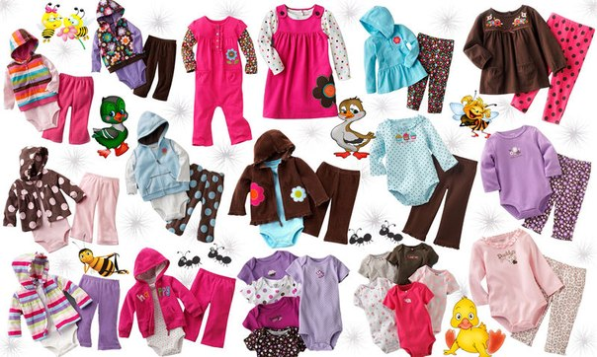  №2,3,5 |  |  |  |  | Электронные учебники
Разминка  5 минут | Читай считалку медленно,  потом чуть быстрее,  затем – быстро.  Конь ретивый  Долгогривый  Скачет полем,  Скачет нивой.  Кто коня  Того поймает,  С нами в салочки играет. |  |  |  |  | https://infourok.ru/material.html?mid=115733
Конец урока  10 минут | Подведение итогов.  Рефлексия  Таблица для слушателей.  Понятие Знаю Узнал Хочу узнать  Рефлексия |  |  |  |  | Рефлексия
Дифференциация – каким образом Вы планируете оказать больше поддержки? Какие задачи Вы планируете поставить перед более способными учащимися? |  |  | Оценивание – как Вы планируете проверить уровень усвоения материала учащимися? |  | Дополнительная информация
Межучебные связи
Проверка соблюдения правил охраны здоровья и безопасности
ИКТ связи
Связи значений

Завуч по учебной работе:

ФИО учителя: |  |  |  | Количество присутствующих:  Количество отсутствующих:
Дата:
Класс: 1
Тема урока |  | Тема: Моя одежда
Цели обучения, которые достигаются на данном уроке (ссылка на учебную программу) |  | 1.1.1.1 внимательно слушать, понимать речь и правильно реагировать на нее (использование мимики и жестов, выполнение действий)
Цели урока
Критерии успеха |  | -понимать слова по теме;  -понимать содержание текста;
Межпредметные связи |  | Раздел связан с предметами «Познание мира», «Казахский язык», «Искусство».
Предварительные знания |  | Учащиеся должны знать слова и фразы по теме.
Ход урока
Запланированные этапы урока | Запланированная деятельность на уроке |  |  |  |  | Ресурсы
Начало урока  10 минут | Приветствие.  Прозвенел звонок.  Мы начинаем наш урок.  Любознательные в классе дети  Обо всем хотят знать на свете.  С добрым утром!  Начат день.  Первым делом гоним лень.  На уроках не скучать,  А работать и читать! |  |  |  |  | http://posnayko.com.
Середина урока  15 минут | №1 Посмотри на фотографии. Послушаай, повтори, запомни!  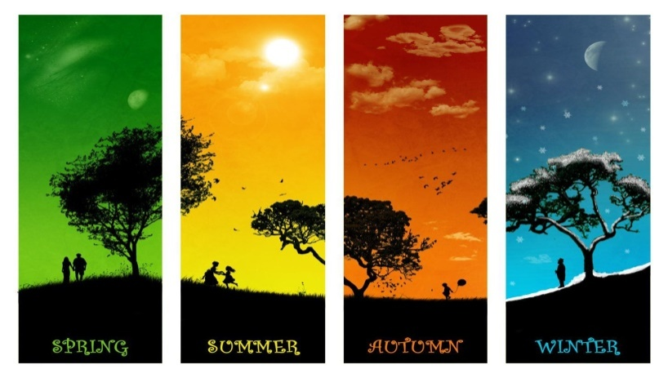 |  |  |  |  | Электронные учебники
Разминка  5 минут | Читай и произноси быстро.  Как на пишущей машинке  Две хорошенькие свинки:  Туки-туки-туки-тук!  Туки-туки-туки-тук!  И постукивают,  И похрюкивают:  Хрюки-хрюки-хрюки-хрюк!  Хрюки-хрюки-хрюки-хрюк! |  |  |  |  | https://infourok.ru/material.html?mid=115733
Конец урока  10 минут | Подведение итогов.  Рефлексия  Для оценивания учащимися своей активности и качества своей работы на уроке можно предложить ребятам на листочке условно отмечать свои ответы:  «V» - ответил по просьбе учителя, но ответ не правильный  «W» - ответил по просьбе учителя, ответ правильный  «| » - ответил по своей инициативе, но ответ не правильный  «+» - ответил по своей инициативе, ответ правильный  «0» - не ответил.  Обсуждая в конце урока результаты своих наблюдений, учащиеся смогут объективно оценить свою активность и качество работы. |  |  |  |  | Рефлексия
Дифференциация – каким образом Вы планируете оказать больше поддержки? Какие задачи Вы планируете поставить перед более способными учащимися? |  |  | Оценивание – как Вы планируете проверить уровень усвоения материала учащимися? |  | Дополнительная информация
Межучебные связи
Проверка соблюдения правил охраны здоровья и безопасности
ИКТ связи
Связи значений

Завуч по учебной работе:

ФИО учителя: |  |  |  | Количество присутствующих:  Количество отсутствующих:
Дата:
Класс: 1
Тема урока |  | Тема: Моя одежда
Цели обучения, которые достигаются на данном уроке (ссылка на учебную программу) |  | 1.1.1.1 внимательно слушать, понимать речь и правильно реагировать на нее (использование мимики и жестов, выполнение действий)
Цели урока
Критерии успеха |  | -понимать слова по теме;  -понимать содержание текста;
Межпредметные связи |  | Раздел связан с предметами «Познание мира», «Казахский язык», «Искусство».
Предварительные знания |  | Учащиеся должны знать слова и фразы по теме.
Ход урока
Запланированные этапы урока | Запланированная деятельность на уроке |  |  |  |  | Ресурсы
Начало урока  10 минут | Приветствие.  Дети стоят в кругу, опустив руки: (педагог пропевает)  Здравствуйте, здравствуйте,  Здравствуйте, здравствуйте,  Вот и собрался наш круг.  Здравствуйте, здравствуйте,  Здравствуйте, здравствуйте,  Руку дал другу друг.  Люда дала руку Леше,  А Леша дал руку Ване.....( про каждого ребенка по кругу)  Вот и собрался наш круг.  (покачать руками вместе) |  |  |  |  | http://posnayko.com.
Середина урока  15 минут | №1 Посмотри картинки. Кто идет в школу? Послушай и повтори. Запомни.  №2,3,4,5  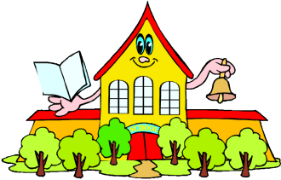 |  |  |  |  | Электронные учебники
Разминка  5 минут | Кто хочет разговаривать,  Тот должен выговаривать  Всё правильно и внятно,  Чтоб было всем понятно.  Мы будем разговаривать  И будем выговаривать  Так правильно и внятно,  Чтоб было всем понятно.  ***  Мышка сушек насушила,  Мышка мышек пригласила,  Мышки сушки кушать стали –  Зубы сразу же сломали! |  |  |  |  | https://infourok.ru/material.html?mid=115733
Конец урока  10 минут | Подведение итогов.  Рефлексия  Светофор»  Дети сигналят карточками:  Зелёной – побольше таких дел, поучительно,  Жёлтой – понравилось, но не всё, интересно,  Красной – дело не понравилось, скучно. |  |  |  |  | Рефлексия
Дифференциация – каким образом Вы планируете оказать больше поддержки? Какие задачи Вы планируете поставить перед более способными учащимися? |  |  | Оценивание – как Вы планируете проверить уровень усвоения материала учащимися? |  | Дополнительная информация
Межучебные связи
Проверка соблюдения правил охраны здоровья и безопасности
ИКТ связи
Связи значений

Завуч по учебной работе:

ФИО учителя: |  |  |  | Количество присутствующих:  Количество отсутствующих:
Дата:
Класс: 1
Тема урока |  | Тема: Мои первые шаги
Цели обучения, которые достигаются на данном уроке (ссылка на учебную программу) |  | 1.1.1.1 внимательно слушать, понимать речь и правильно реагировать на нее (использование мимики и жестов, выполнение действий)
Цели урока
Критерии успеха |  | -понимать слова по теме;  -понимать содержание текста;
Межпредметные связи |  | Раздел связан с предметами «Познание мира», «Казахский язык», «Искусство».
Предварительные знания |  | Учащиеся должны знать слова и фразы по теме.
Ход урока
Запланированные этапы урока | Запланированная деятельность на уроке |  |  |  |  | Ресурсы
Начало урока  10 минут | Приветствие.  Прозвенел уже звонок.  Начинается урок.  В путешествие пойдём.  В страну сказок попадём.  Слушай, думай, наблюдай,  Сказку нашу отгадай.  Глазки дружно закрывайте.  Сказку в душу пропускайте.  Добрую сказку помню я с детства,  Хочу, чтобы сказку послушал и ты,  Пусть подкрадётся к самому сердцу  И зародится в нём зерно доброты. |  |  |  |  | http://posnayko.com.
Середина урока  15 минут | №1 Посмотри на рисунок. Послушай и скажи, что делает младенец.  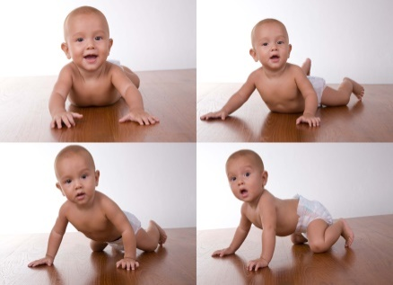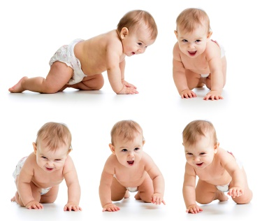  №2,3,4 |  |  |  |  | Электронные учебники
Разминка  5 минут | Мышонку шепчет мышь:  Ты всё ещё шуршишь?  Мышонок шепчет мыши:  Шуршать я буду тише.  ***  Сев в такси, спросила такса:  «За проезд какая такса?»  А таксист ответил так:  «Возим такс мы просто так-с».  ***  Купили кapaкaтице кpужевное плaтьице…  Ходит кapaкaтицa, хвaстaется плaтьицем. |  |  |  |  | https://infourok.ru/material.html?mid=115733
Конец урока  10 минут | Подведение итогов.  Рефлексия  «Радуга»  Семь цветов радуги – семь оценок дела или учебного цикла.  Каждая группа или участники выставляют в цвете свои оценки – прикрепляют бумажные полоски на трафарет радуги. |  |  |  |  | Рефлексия
Дифференциация – каким образом Вы планируете оказать больше поддержки? Какие задачи Вы планируете поставить перед более способными учащимися? |  |  | Оценивание – как Вы планируете проверить уровень усвоения материала учащимися? |  | Дополнительная информация
Межучебные связи
Проверка соблюдения правил охраны здоровья и безопасности
ИКТ связи
Связи значений

